BT-1520B3
BT-1525B3

Аппарат высокого давления
Руководство пользователя


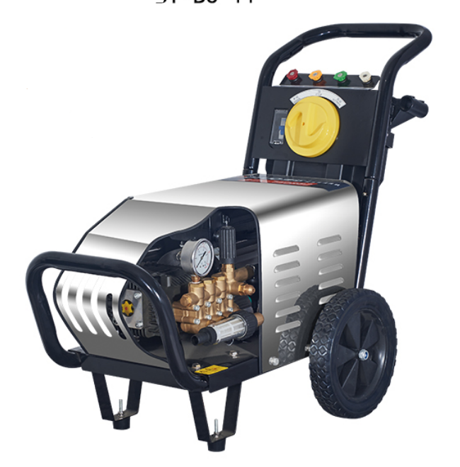


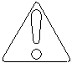Внимание

РИСК ИНФЕКЦИИ
ИЛИ ТЯЖЕЛАЯ ТРАВМА
ЛИЦА, ЕСЛИ НАПРАВИТЬ СОПЛО.
Струя высокого давления
МОЖЕТ ПРИВЕСТИ К СЕРЬЕЗНЫМ ТРАВМАМ !
Никогда не направляйте пистолет / копье на себя или кого-либо еще.
Не располагайте пальцы рук, руки или другие органы рядом со струей распыления!


Внимание

ВНИМАТЕЛЬНО ПРОЧИТАЙТЕ РУКОВОДСТВО ПО ЭКСПЛУАТАЦИИ

A. ВНИМАТЕЛЬНО ИЗУЧИТЕ РУКОВОДСТВО ПО ЭКСПЛУАТАЦИИ !

Не приступайте к работе до тех пор, пока не освоите инструкцию по эксплуатации, меры предосторожности и правила безопасности.

Быть допущенными к работе с аппаратом могут только те пользователи, которые изучили, усвоили и могут соблюдать все инструкции по эксплуатации, меры предосторожности и правила безопасности.


Внимание

Обязательно использовать защитные очки и одежду.

B. Подготовка к работе.

1. Всегда используйте средства защиты органов слуха, чтобы уменьшить уровень шума, и средства защиты глаз и / или лицевой щиток, чтобы предотвратить попадание мелкого мусора в глаза и лицо, что может привести к серьезным травмам.
2. Используйте брюки из плотного материала и прочную рабочую обувь. Использование других средств защиты рекомендуется при использовании химикатов, моющих средств или других агрессивных или абразивных веществ.
3. Не допускается работа на оборудовании, в случае употребления алкоголя или принятия некоторых лекарств.
4. Не допускайте в рабочую зону посторонних, детей и животных. Рекомендуемое безопасное расстояние не менее 50 метров.
5. Не направляйте струю непосредственно на стекло или хрупкие предметы.
6. ВНИМАНИЕ! После отключения мойки высокого давления и подачи воды, в системе все еще остается высокое давление. Необходимо сбросить давление, нажав курок пистолета после полной остановки двигателя / мотора.
7. Необходимо знать характеристики используемых моющих средств и четко соблюдать меры предосторожности.


Внимание

РИСК ПОЖАРА! Не добавляйте топливо во время работы аппарата


МЕРЫ ПРЕДОСТОРОЖНОСТИ

Соблюдайте все меры предосторожности, процедуры эксплуатации и обслуживания, перечисленные в руководстве по эксплуатации вашего двигателя

ЗАПРЕЩАЕТСЯ заправлять двигатель бензином во время его работы, когда двигатель горячий или находится рядом с открытым огнем. НЕ КУРИТЬ!

WARNING

Риск удушья! Запрещается работа аппарата в закрытом помещении

ЗАПРЕЩАЕТСЯ использовать агрегат в закрытом помещении. Выхлопные газы содержат ядовитый угарный газ. Вдыхание выхлопных газов может привести к серьезной травме или смерти.

НЕ прикасайтесь к горячим глушителям, цилиндрам, ребрам охлаждения или выходам горячих выхлопных газов, т.к. это может привести к серьезным ожогам.

Запрещено менять настройки работы пружины регулятора, элементов регулятора или других компонентов, которые могут увеличить скорость (об./мин.) двигателя.



WARNING

Риск взрыва! Не распылять горючие жидкости.!

Внимание

Риск поражения электрическим током!

ЗАПРЕЩАЕТСЯ использовать очистители высокого давления в среде легковоспламеняющихся паров или газов. При обслуживании оборудования для очистки под давлением убедитесь, что все легковоспламеняющиеся материалы утилизируются должным образом.

ЗАПРЕЩАЕТСЯ ремонтировать и настраивать оборудование без предварительного извлечения свечи зажигания.

При транспортировке очистителей высокого давления топливный кран должен находиться в закрытом положении, чтобы предотвратить утечку топлива.

Все необходимые электрические разводки и подключения должны устанавливаться только лицензированным электриком и проверена на предмет обеспечения заявленного напряжения под нагрузкой (напряжение / фаза / герц). Если расстояние от распределительного шкафа слишком велико, сечение кабеля слишком мало или напряжение изначально слишком низкое, это может привести к срабатыванию GFCI или тепловой защиты. Если сработала тепловая защита двигателя, проконсультируйтесь с поставщиком.
Вставляя кабель в розетку, НЕ ИСПОЛЬЗУЙТЕ УДЛИНИТЕЛЬ!
ИСПОЛЬЗУЙТЕ ТОЛЬКО ОРИГИНАЛЬНЫЕ ЗАВОДОСКИЕ АКСЕССУАРЫ.

НАЧАЛО ЭКСПЛУАТАЦИИ АППАРАТА ВЫСОКОГО ДАВЛЕНИЯ

Проверка груза на повреждения:

При распаковке аппарата высокого давления, убедитесь, что в нем отсутствуют скрытые повреждений, вызванные транспортировкой. О любых повреждениях следует немедленно сообщить перевозчику, осуществляющему доставку.

Проверка уровня масла:
Проверьте уровень масла в насосе и двигателе, при необходимости. Отсутствие контроля за уровнем масла может привести к повреждению агрегата. Большинство насосов поставляются с заводским маслом и транспортировочной заглушкой для герметичности. Необходимо снять транспортировочную заглушку и установить щуп-сапун в насос. Тип масла указан в спецификации насоса и в инструкции к двигателю.

Водоснабжение (рекомендуемый минимальный диаметр входной трубы ¾ дюйма):
Система водоснабжения должна подавать воду к оборудованию со расходом, превышающим 19 литров в минуту. На некоторые системы водоснабжения влияют такие дополнительные потребители, как стиральные машины, поилки скота, системы орошения, смыв туалетов и пр. Убедитесь, что подача воды достаточна при выполнении работы с агрегатом. Режим водного голодания приводит к повреждению насоса. НЕ ЗАПУСКАЙТЕ НАСОС БЕЗ ВОДЫ !

Качество воды:
Подаваемая вода не должна содержать частиц размером более 80 микрон. Хотя на аппаратах с электроприводом установлены фильтры, они смогут фильтровать воду плохого качества только в течение короткого периода времени, прежде чем забьются. Это может привести к повреждению насоса. Поэтому, убедитесь, что в водопроводе не присутствуют частицы песка, окалины или накипи.

Шланг подачи воды:

Подсоедините шланг от водопровода к аппарату, при этом обязательно проверьте входной водяной фильтр. Шланг подачи воды должен быть диаметром не менее 5/8 дюйма и длиной не менее 5 метров. Эта длина помогает демпфирует подачу воды от пульсаций от насоса.

Удаление воздуха из системы:

Включите подачу воды и откройте пистолет-распылитель, это удалит весь воздух из системы. Следите за утечками воды и устраняйте их немедленно. Утечки могут вызвать нестабильную работу насоса.

Насос:

Перед включением питания или запуском двигателя проверьте уровень масла в насосе. Масло в насосе следует менять после первых 50 часов работы, а затем каждые 2 месяца или 500 часов работы (для среднего режима работы) или чаще (для интенсивного использования или при работе в агрессивной среде, например, при запыленности или высокой влажности.

Включение:
Включите питание. Нажмите на спусковой крючок пистолета и проверьте давление.

- Фильтры:

Водяные фильтры, шланги и фитинги должны проверяться перед каждой операцией на предмет чистоты, утечек и необходимости ремонта.

Разгрузочный клапан:
Очистители высокого давления имеют один из двух типов разгрузочных устройств: разгрузочный клапан с демпфером или разгрузочный клапан с приводом потока. После заполнения насоса водой необходимо контролировать поток воды с помощью разгрузочного устройства или регулирующего клапана. Насос прямого вытеснения всегда подает определенный объем воды независимо от того, открыт или закрыт распылитель; поэтому необходимо устройство для управления направлением потока либо к открытому пистолету-распылителю, либо к перенаправлению потока обратно на вход насоса, когда пистолет-распылитель закрыт. Без разгрузочного клапана при закрытом пистолете-распылителе будет создаваться опасно высокое давление, потому что вода из насоса не может быть сжата. Разгрузочное устройство используется в качестве предохранительного устройства для защиты от выхода из строя составных частей и создания опасно высоких давлений.

Шланги и муфты:

Шланги, поставляемые производителем, имеют размеры по длине и диаметру для достижения наилучших эксплуатационных характеристик в пределах возможного давления. Добавление дополнительного шланга к аппарату может повлиять на производительность. Проконсультируйтесь с поставщиком, если у вас есть какие-либо вопросы. При замене или отсоединении быстроразъемных соединений убедитесь, что аппарат выключен и сбросьте давление в системе.

Во время работы:

Рабочее давление установлено производителем на заводе после проведения испытаний. Никаких дополнительных регулировок для работы не требуется. Во время работы не оставляйте аппарат включенным более чем на 2 минуты без нажатия на спусковой крючок пистолета. Хотя агрегат снабжен перепускным клапаном и на нем может быть установлена система защиты от перегрева, это может привести к серьезному повреждению насоса. Если работающий аппарат не сливает воду более 2 минут, отключите его!

Руководство по выбору форсунки:

Распылительную форсунку можно идентифицировать по «номеру» форсунки — пяти- или шестизначному номеру, отгравированному на форсунке, который указывает угол распыления и размер отверстия. В большинстве случаев вторая и третья цифры номера форсунки указывают угол распыления в градусах. ПРИМЕР: 00 — 0 градусов, 15 — 15 градусов, 40 — 40 градусов. Последние две цифры номера форсунки указывают размер отверстия, это стандартное обозначение. ПРИМЕР: 60 — отверстие 6,0, 55 — отверстие 5,5. Эти цифры соответствуют фактическим размерам, указывающим размер отверстия. Однако они не указывают прямо литры в минуту, скорость потока или диаметр отверстия в дюймах. Некоторые аппараты поставляются с регулируемой насадкой, прикрепленной к концу шланга. Веерную струю можно отрегулировать, повернув сопло, а подачу химии можно активировать, потянув сопло от себя.

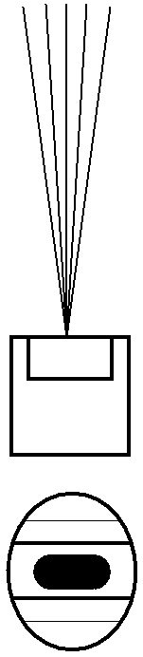
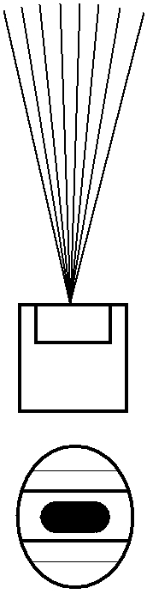
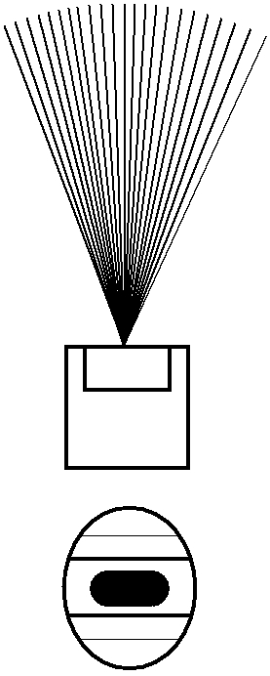

0 градусов 15 градусов 25 градусов 40 градусов

Применение стандартных распылительных форсунок:

Предостережение: сила распыления форсунок может привести к травмам, если направить их прямо на себя или других. Перед непосредственным использованием всегда отсоединяйте трубку-распылитель.

A. 0 градусов – сильное воздействие.
Удаление налипшей грязи с тяжелой строительной, сельскохозяйственной или садовой техники.
Удаление смолы, клея или стойких пятен с бетона.
Уборка наружных объектов.
Удаление ржавчины со стали и окисления с алюминия

B. 15 очистка.
Удаление краски с дерева, кирпичной кладки или металла. Удаление жира или грязи с оборудования. Удаление сильных пятен плесени.
Удаление морской растительности с лодок и морского оборудования. Удаление ржавчины со стали и окисления с алюминия.

C. 25 градусов, клининг
Глубокая очистка от грязи и копоти. Чистка крыш, водосточных желобов и водостоков.
Удаление легких пятен плесени.
Удаление водорослей и бактерий из бассейнов.
D. 40 градусов, мойка

Легкая чистка и промывка.
Мойка и ополаскивание автомобилей и лодок. Наклонные крыши, окна, террасы и подъездные пути.

Схема оборудования и аксессуаров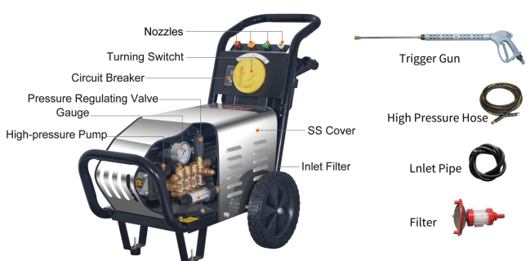

Принцип работы:
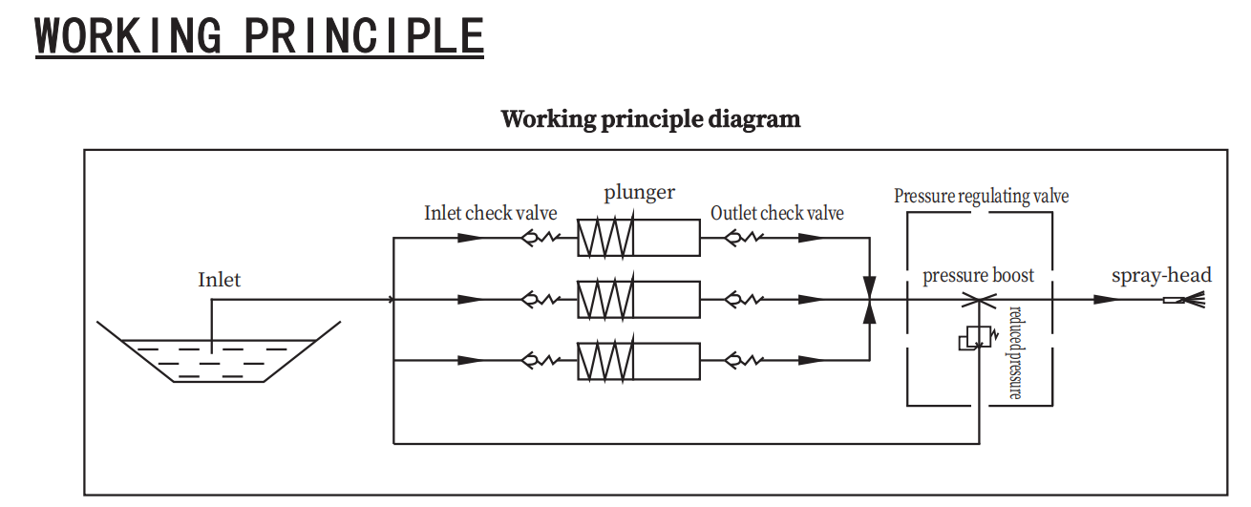
После подключения питания, двигатель приводит во вращение вал поршневого насоса высокого давления, а вал насоса совершает возвратно-поступательное движение плунжера через шатунный механизм коленчатого вала.

При движении плунжера увеличивается объем насосной камеры блока цилиндров, впускной односторонний клапан открывается, выпускной односторонний клапан закрывается, и вода поступает в насосную камеру через впускной обратный клапан.

При движении плунжера объем насосной камеры уменьшается, впускной обратный клапан закрывается, выпускной обратный клапан открывается, и вода в насосной камере проходит через выпускной обратный клапан и выпускной патрубок к пистолету- распылителю. После нажатия на курок пистолета, вода выходит из пистолета-распылителя.

Когда спусковой крючок пистолета не активирован, вода из насоса, толкает плунжер в клапане регулирования давления, и из выхода возвращается назад в камеру, то есть вода циркулирует внутри головной части насоса. В это время температура воды резко повышается, поэтому следует избегать длительной работы насос с закрытым пистолетом во избежание повреждения.

Показатели

Номер модели | BT-1520B3 | BT-1525B3
Максимальный поток | 15LPM/3.96GPM | 15LPM/3.96GPM
Максимальное давление | 180BAR/2610PSI | 250BAR/3625PSI
Модель насоса | BM1518 | BM1525
Материал головной части насоса | Латунь | Латунь
Регулятор | VRC300 | VRC300
Автопереключение | ДА | ДА
Мощность двигателя | 5.5KW | 7.5KW
Скорость двигателя | 1450RPM | 1450RPM
Напряжение и Гц | 380V/50HZ | 380V/50HZ
Длина шланга | 10M | 10M
Шланг подачи воды | 3M | 3M
Фильтр | ДА | ДА
Пистолет и копье | Удлиненный пистолет 350
Комплектация | 4 наконечника, быстроразъемное сопло
Вес нетто | 67.3KGS | 87.35KGS
Габариты НЕТТО | 950*440*740MM
Габариты БРУТТО | 805*480*710MM

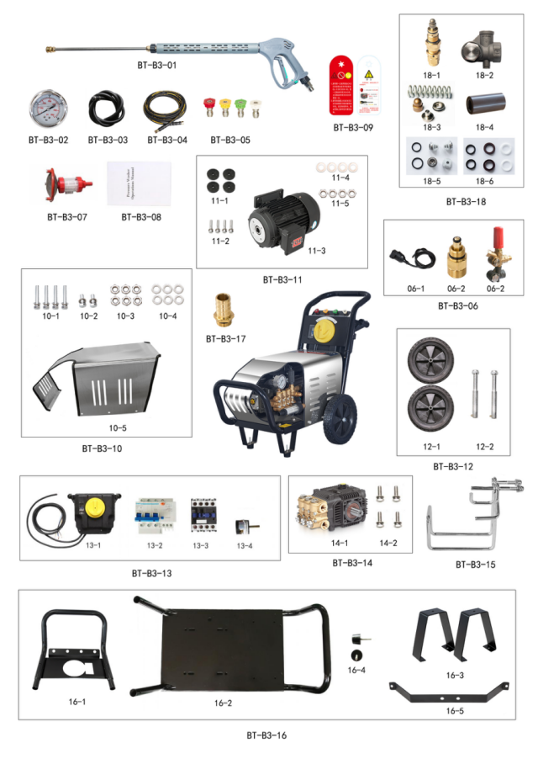
BT-1520B3/BT-1525B3 ЗАПЧАСТИ И АКСЕССУАРЫ
S/N |  | Артикул | Наименование | 单位 | К-во
BT-B3-01 |  | 590418300 | Длинное копье М350 | ШТ | 1
BT-B3-02 |  | 500014006 | Манометр на 400 бар | ШТ | 1
BT-B3-02A |  | 500014008 | Манометр на 600 бар | ШТ | 1
BT-B3-03 |  | 590403030 | Впускной шланг | ШТ | 3
 |  | 590402050 | Зажим | ШТ | 2
BT-B3-04 |  | 590408240 | Шланг высокого давления' 8мм/10м/м22*л.5 | ШТ | 1
BT-B3-04A |  | 590408720 | Двухслойный шланг высокого давления 8mm/10M/M22*l.5 | ШТ | 1
BT-B3-05 |  | 590407260 | Красная форсунка 045-0° | ШТ | 1
 |  | 590407440 | Желтая форсунка 045-15° | ШТ | 1
 |  | 590407620 | Зеленая форсунка 045-25° | ШТ | 1
 |  | 590407100 | Белая форсунка 045-40° | ШТ | 1
BT-B3-06 | 6-1 | 304226107 | Провода реле давления | ШТ | 1
BT-B3-06 | 6-2 | 306252405 | VC выпускной патрубок в сборе M22*1.5 | ШТ | 1
BT-B3-06 | 6-3 | 832406040 | Клапан регулировки давления | ШТ | 1
BT-B3-07 |  | 590415010 | Двойной фильтр | ШТ | 1
BT-B3-08 |  | 101010030 | Инструкции | ШТ | 1
BT-B3-09 |  | 101063032 | Метки опасности | ШТ | 1
 |  | 101000020 | Знак заправки | ШТ | 1
BT-B3-10 | 10-1 | 590202010 | Внешний шестигранный винт | ШТ | 4
BT-B3-10 | 10-2 | 590202019 | Внешний шестигранный винт | ШТ | 8
BT-B3-10 | 10-3 | 590203403 | Контргайка | ШТ | 6
BT-B3-10 | 10-4 | 590204001 | Плоская прокладка | ШТ | 32
BT-B3-10 | 10-5 | 590702040 | Крышка СС 5,5-7,5 кВт | ШТ | 1
BT-B3-11 | 11-1 | 590409060 | Амортизирующая подушка для двигателя | ШТ | 2
BT-B3-11 | 11-2 | 590202005 | Внешний шестигранный винт | ШТ | 6
BT-B3-11 | 11-3 | 590610040 | Электродвигатель /5.5-4-380-C24 | ШТ | 1
BT-B3-11 | 11-3A | 590612180 | Электродвигатель /7.5-4-380-C24 | ШТ | 1
BT-B3-11 | 11-4 | 590204005 | Плоская прокладка | ШТ | 4
BT-B3-11 | 11-5 | 590203403 | Контргайка М8 | ШТ | 4
BT-B3-12 | 12-1 | 590405030 | 10 " колеса | ШТ | 2
BT-B3-12 | 12-2 | 590708031 | Вал колеса/55*15 | ШТ | 2
BT-B3-13 | 13-1 | 304226001 | Электрический блок управления | ШТ | 1
BT-B3-13 | 13-2 | 101270150 | Автоматический выключатель утечки 380 В | ШТ | 1
BT-B3-13 | 13-3 | 101270120 | Контактор 380 В переменного тока | ШТ | 1
BT-B3-13 | 13-4 | 101769240 | Выключатель | ШТ | 1
BT-B3-13 | 13-5 | 304226107 | Сборка проводов реле давления KBM | ШТ | 1
BT-B3-14 | 14-1 | 810101060 | Плунжерный насос высокого давления | ШТ | 1
BT-B3-14 | 14-2 | 590201044 | Винт с шестигранной головкой | ШТ | 4
BT-B3-15 |  | 590702030 | Стойка для копья | ШТ | 1
BT-B3-16 | 16-1 | 590702060 | Подлокотник | ШТ | 1
BT-B3-16 | 16-2 | 590702010 | Основная рама 5,5-7,5 кВт | ШТ | 1
BT-B3-16 | 16-3 | 590702010 | Ножки основной рамы | ШТ | 2
BT-B3-16 | 16-4 | 590409010 | Амортизирующая подушка основной рамы | PCS | 2
BT-B3-16 | 16-5 | 590702070 | Расслоение основной рамы 5,5-7,5 кВт | PCS | 1
BT-B3-17 |  | 590501003 | Впускной пагодный соединитель G1/2-19 | PCS | 1
BT-B3-18 | 18-1 | 303012410 | Регулятор ВК в сборе | PCS | 1
BT-B3-18 | 18-2 | 502403160 | Корпус регулятора ВК | PCS | 1
BT-B3-18 | 18-3 |  | Комплект для ремонта регулятора VC | PCS | 1
BT-B3-18 | 18-4 | 500102110 | Твердая керамическая трубка | PCS | 3
BT-B3-18 | 18-5 | 301190102 | Комплект обратного клапана BM (8-19 л) | PCS | 1
BT-B3-18 | 18-6 | 301220102 | Комплект водяного уплотнения BM18 | PCS | 1

ВИД НАСОСА В СБОРЕ

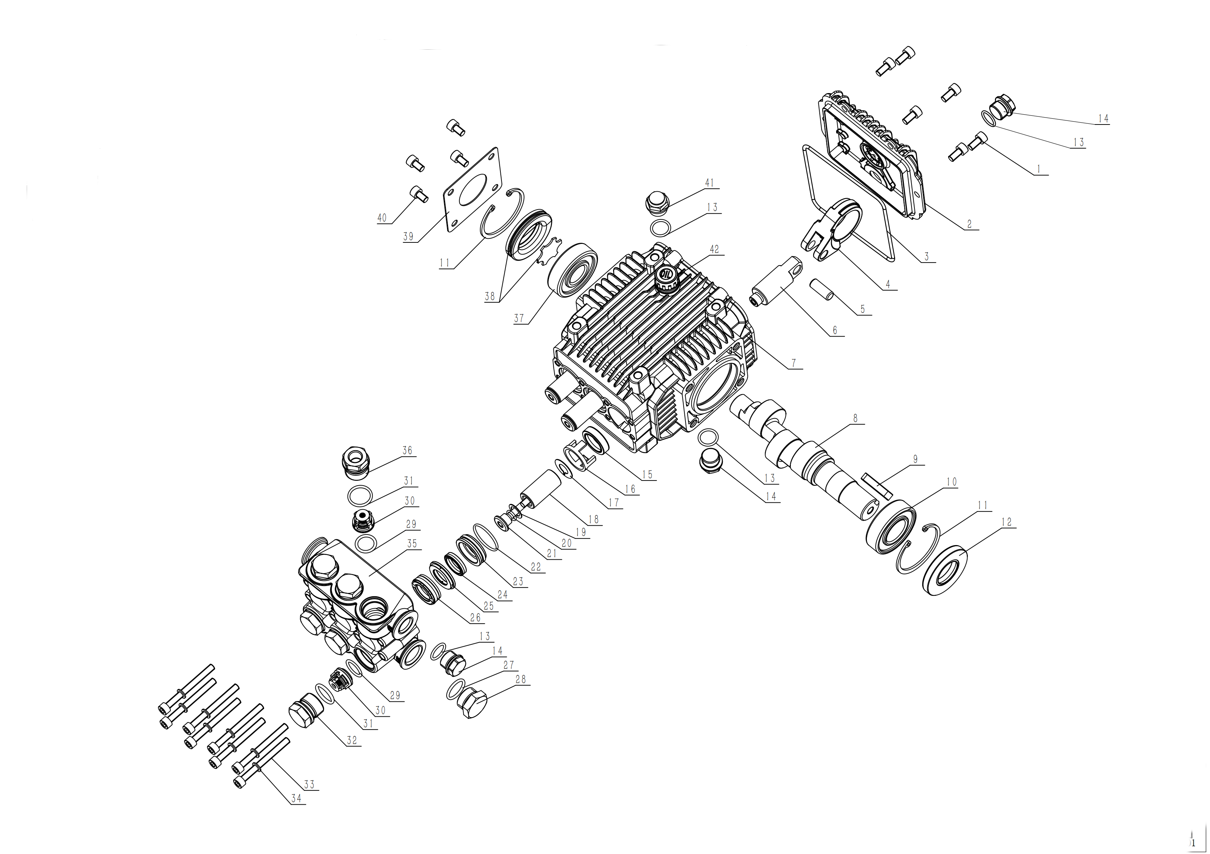

СПИСОК ЭЛЕМЕНТОВ НАСОСА
Элемент |  | Описание | QTY
BM -1 | 590201014 | Винт с шестигранной головкой | 6
BM -2 | 301030101 | Задняя крышка | 1
BM -3 | 590101011 | Уплотнительное кольцо | 1
BM -4 | 500102200 | Шатун | 3
BM -5 | 500102240 | Штифт плунжера | 3
BM -6 | 500102100 | Рычаг плунжера | 3
BM -7 | 500102030 | Картер | 1
BM -8 | 500102350 | BM15 Твердый коленчатый вал 24 мм (длинный) | 1
BM-9 | 500011001 | Плоский ключ | 1
BM -10 | 590302002 | Радиальный шарикоподшипник 6205 | 1
BM -11 | 590205005 | Стопорное кольцо,52-А | 2
BM -12 | 590108002 | Сальник коленчатого вала | 1
BM -13 | 590101019 | Уплотнительное кольцо | 4
BM -14 | 500010001 | Зазор щупа BM | 3
BM -15 | 590107003 | Масляное уплотнение - поршень 18 мм | 3
BM -16 | 500102050 | Кронштейн сальника BM 18MM | 3
BM -17 | 500102150 | Стеклоочиститель | 3
BM -18 | 500102110 | Твердая керамическая трубка | 3
BM -19 | 500102210 | Листовая прокладка | 3
BM -20 | 590101105 | Уплотнительное кольцо | 3
BM -21 | 500102224 | Стопорный болт | 3
BM -22 | 590101063 | Уплотнительное кольцо | 3
BM -23 | 500101050 | Направляющее кольцо BM18MM | 3
BM -24 | 590105002 | Доп. Водяное уплотнение | 3
BM -26 | 590104008 | Главный водяной затвор | 3
BM -25 | 500101080 | Опорное кольцо | 3
BM -27 | 590101035 | Уплотнительное кольцо | 1
BM-28 | 500010002 | 1/2 Заглушка | 1
BM-29 | 590101023 | Уплотнительное кольцо | 6
BM-30 | 500101150 | Обратный клапан BM-A (7-19 л/мин) | 6
BM-31 | 590101042 | Уплотнительное кольцо | 6
BM-32 | 500101100 | Гайка клапана | 5
BM-33 | 590201007 | Винт с шестигранной головкой | 8
BM-34 | 590204102 | Шайба D6 | 8
BM-35 | 500101020 | Цилиндр | 1
BM -36 | 500101110 | Гайка клапана BM9 (с отверстием) | 1
BM -37 | 590302004 | Шариковый подшипник 6304 | 1
BM -37-1 | 590302012 | Шариковый подшипник 6304/4P (250 бар) | 1
BM -38 | 301210101 | Боковой индикатор масла BM | 1
BM -39 | 500102230 | Боковая пластина БМ | 1
BM -40 | 590201016 | Винт с шестигранной головкой | 4
BM -41 | 101702010 | Масляная пробка | 1
BM -42 | 301150101 | Уровень масла | 1
СХЕМА РЕГУЛЯТОРА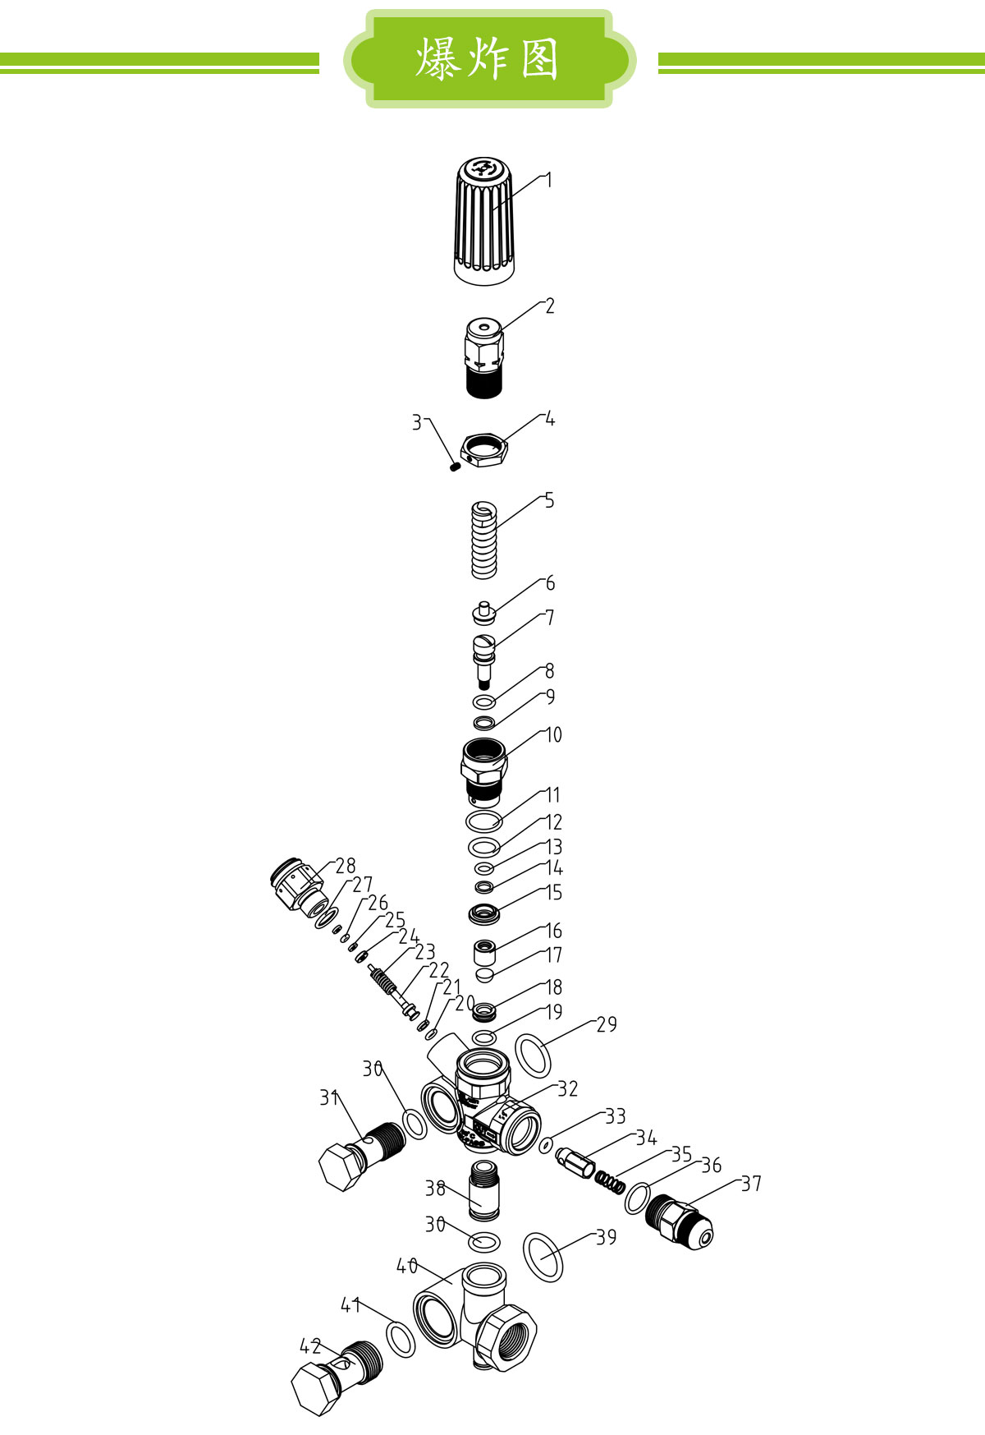

СПИСОК ЭЛЕМЕНТОВ РЕГУЛЯТОРА

№ | Артикул | Наименование | Кол-во
1 | 502403360 | Маховик регулировки давления | 1
2 | 502403340 | Регулятор | 1
3 | 590207001 | Установочный винт | 1
4 | 502403270 | Контргайка | 1
5 | 502403350 | Регулирующая жесткая пружина <180 бар
5A | 502403280 | Регулирующая жесткая пружина 180 бар | 1
6 | 502403140 | Пружинный держатель | 1
7 | 502403290 | Шток регулятора | 1
8 | 590102006 | Стопорное кольцо | 1
9 | 590101105 | Уплотнительное кольцо | 1
10 | 502403310 | Седло регулятора | 1
11 | 590101029 | Уплотнительное кольцо | 1
12 | 590101015 | Уплотнительное кольцо | 1
13 | 590101100 | Уплотнительное кольцо | 1
14 | 590102005 | Стопорное кольцо | 1
15 | 502403220 | Уплотнительная прокладка направляющей | 1
16 | 303012411 | Конусный клапан | 1
17 | 502403010 | Болт возвратной воды | 1
18 | 502403230 | Прокладка | 1
19 | 590101113 | Уплотнительное кольцо | 1
20 | 590101250 | Уплотнительное кольцо | 1
21 | 590103025 | Стопорное кольцо | 1
22 | 502403520 | Стержень | 1
23 | 502403530 | Пружина | 1
24 | 502403540 | Проволочная губка | 1
25 | 590102023 | Стопорное кольцо | 1
26 | 590101247 | Уплотнительное кольцо | 1
27 | 590101004 | Уплотнительное кольцо | 1
28 | 502403550 | Сиденье | 1
29 | 590101047 | Уплотнительное кольцо | 1
30 | 590101010 | Уплотнительное кольцо | 2
31 | 502403021 | Выпускной болт | 1
32 | 502403510 | Корпус регулятора | 1
32 | 502403510 | Корпус регулятора | 1
33 | 590101071 | Уплотнительное кольцо | 1
34 | 502403030 | Выпускной клапан | 1
35 | 502403040 | Пружина выпускного клапана | 1
36 | 590101021 | Уплотнительное кольцо | 1
37 | 502403100 | Выходной разъем 3/8 | 1
37A | 502403080 | Выходной разъем22*1,5
38 | 502403250 | Внутренняя длинная труба обратной воды | 1
39 | 590101059 | Уплотнительное кольцо | 1
40 | 502403170 | Корпус обратного клапана | 1
40 | 502403170 | Корпус обратного клапана | 1
41 | 590101035 | Уплотнительное кольцо | 1

Процедура выключения. Хранение.

1. Выключите выключатель питания на аппарате высокого давления.
2. Сбросьте давление в магистрали, нажав на спусковой крючок пистолета.
3. Перекройте подачу воды и отсоедините подводящий шланг.
4. Обязательно проверьте наличие утечек воды или масла, которые следует устранить перед следующей операцией.
5. Если вы собираетесь хранить аппарат в течение длительного периода времени при холодном климате, обязательно защитите оборудование от замерзания. 50-процентный раствор антифриза можно закачать через впускное отверстие насоса с помощью короткого садового шланга. Эта жидкость должна быть пропущена через насос, когда жидкость сливается из нагнетательного патрубка насоса – процедура завершена. Не допускайте замерзания аппарата.
6. Топливо может храниться в агрегате 30-90 суток. Если агрегат хранится более 90 дней, слейте топливо из бака, перекройте топливный кран и дайте агрегату поработать до полной остановки.

Предотвращение повреждений и чрезмерного износа:

1. Избегайте расположения шлангов в местах с интенсивным движением. При использовании моек высокого давления, никогда не оставляйте шланг в местах, где его может переехать транспортное средство любого типа.
2. Никогда не тяните за шланг, чтобы переместить мойку высокого давления.
3. Никогда не тяните напорный шланг за угол и не допускайте его скручивания. Шланг с металлической оплеткой имеет минимальный радиус изгиба 5 дюймов, и его не следует сгибать.
4. По окончании мойки, сверните шланг и повесьте его на крючок, вешалку, катушку или другое безопасное место.
5. Проверяйте уровень масла (в насосе и двигателе) при каждой заправке, чтобы предотвратить повреждение из-за низкого уровня масла.
6. Осмотрите входной водяной фильтр на предмет чистоты и повреждений. В случае загрязнения промойте пресной водой. Если он поврежден, замените его на новый.
7. При подъеме или транспортировке аппарата, закрепляйте и поднимайте его только с помощью соответствующих рукояток.

Уход за аппаратом высокого давления:

- Строго следуйте инструкциям по обслуживанию в руководстве по эксплуатации.
2. Замените масло в насосе после первых 50 часов работы (период обкатки), а затем каждые 2 месяца или 500 часов работы. Сливной болт расположен на нижней стороне насоса. При заправке или добавлении масла в насос очиститель высокого давления должен стоять на ровной поверхности. У большинства очистителей высокого давления смотровое стекло расположено сбоку от насоса, уровень масла должен быть в центре смотрового стекла. Информацию о надлежащей смазке см. в листе спецификаций производителя насоса.
Не допускайте замерзания насоса в холодных условиях. Промойте насос смесью автомобильного антифриза и воды в соотношении 1 к 1. Это также будет действовать как смазка.

ПОИСК НЕИСПРАВНОСТЕЙ, ОБЩИЕ ПРОБЛЕМЫ И РЕШЕНИЯ

Низкое давление на выходе.

Низкое давление в форсунках является распространенной жалобой. В большинстве случаев низкое давление в форсунке вызвано одной из следующих причин:
1. Засорена форсунка.
2. Засорен входной фильтр.
3. Разгрузочный клапан застрял в открытом положении из-за мусора, скопившегося под обратным клапаном.
4. Использование оператором быстроразъемных соединений запорного типа.
5. Закупорен шланг.
6. Недостаточный поток воды (л/мин) на входе к насосу.

Почему нужно содержать форсунки в чистоте?

Забитые форсунки могут увеличить сопротивление и привести к возникновению избыточного давления в насосе и, даже, повредить его. Требуется особый контроль за состоянием форсунок.

Как прочистить забитые форсунки?

1. Перед очисткой форсунок отсоедините копье от пистолета!
2. Очистите сопло небольшим жестким куском проволоки, например скрепкой.
3. Промойте насадку водой в обратном направлении.
4. Снова подсоедините насадку к пистолету.
5. Включите мойку высокого давления и нажмите курок пистолета-распылителя.
Если форсунка все еще засорена или частично забита, повторите пункты 1-4. Если предыдущая процедура не принесла результатов, замените форсунку.

Нестабильная работа:

Скачки давления, работа насоса рывками. При нажатии на спусковой крючок давление какое-то время удовлетворительное, а затем падает. При отпускании курка давление поднимается до нормального уровня. Как правило, это признак того, что подаваемой воды не достаточно для обеспечения скорости потока (литров в минуту), требуемой для насоса. Ниже приведены некоторые возможные решения:
1. Убедитесь, что подача воды достаточна, что входной коннектор свободен.
2. Убедитесь, что расход воды достаточен для насоса. Во-первых, изучите производительность вашего насоса в литрах в минуту. Затем определите расход вашей подачи, измерив литры, которые могут быть выданы за одну минуту. Если ваша подача не обеспечивает необходимое вашему насосу количество литров в минуту, не используйте насос. Он будет всасывать воздух, вызывая кавитацию, которая может быстро повредить компоненты насоса.
3. Проверьте герметичность фитингов подачи. Любая утечка приведет к тому, что насос всасывает воздух и работает нестабильно.

Инжектор забора химии не работает корректно.

Когда инжектор химии не работает корректно, проделайте следующие проверки:
1. Если у вас есть сменные форсунки, убедитесь, что установлена черная форсунка (для моющего раствора). Инжекторы химии не будут работать, если установлены форсунки высокого давления.
2. Убедитесь, что клапан инжектора химии открыт, и поверните регулятор в нужное положение.
3. В клапан форсунки, шаровой клапан форсунки или отверстие может попасть мусор. Отcоедините и прочистите форсунку.

4. Если у вы используете регулируемое сопло, убедитесь, что оно находится в положении низкого давления (выдвинуто от себя) для подачи химии.

Уведомление:

Процедуры технического обслуживания, выполняемые пользователем, включают замену клапанов и уплотнений. Компоненты обратных клапанов не обслуживаются пользователем. При ремонте разгрузочных устройств и компонентов картера следует обращаться на завод или в авторизованный заводом сервисный центр.

УСТРАНЕНИЕ НЕИСПРАВНОСТЕЙ

ПРОБЛЕМА | ВОЗМОЖНАЯ ПРИЧИНА | РЕШЕНИЕ
Низкое давление | Неисправен манометр | Установите новый манометр
 | Недостаточный входящий поток воды | Используйте шланг подачи большего размера;  чистый фильтр на входе воды
 | Старая, изношенная или неправильно подобранная | Проверьте соответствие форсунки.
 | форсунка | Прочистите или замените на
 |  | новую
 | Проскальзывание приводного ремня | Подтянуть или заменить.
 |  | Используйте правильный ремень.
 | Течь в магистрали или шланге | Проверить водопроводную систему на предмет
 |  | утечки. Уплотните систему с помощью
 |  | тефлоновые ленты.
 | Неисправен или неправильно отрегулирован | Отрегулируйте разгрузочный клапан.
 | разгрузочный клапан | Установить ремкомплект
 |  | или полностью замените клапан
 | Изношены уплотнения в насосе | Установите новый комплект уплотнений
 | Загрязненный или грязный вход или | Очистите вход и выход.
 | выпускные клапаны в насосе | Очистите клапаны.
 | Износ впускных или выпускных клапанов | Замените комплекты клапанов.
 | Засорение распылительной форсунки | Устраните загрязнение.
 | Негерметичный клапан регулировки давления | Восстановите или замените по мере необходимости.
 | Низкие обороты двигателя | Установите правильную скорость двигателя,
 |  | исходя из его характеристик..
 | Насос всасывает воздух | Проверить подачу воды и
 |  | возможность всасывания воздуха через магистраль

Проблема | Возможная причина | Решение
НИЗКОЕ | Клапаны заедают | Проверьте и очистите или замените, если
ДАВЛЕНИЕ |  | необходимо.
 | Седло разгрузочного клапана неисправно | Проверьте и при необходимости замените.
ПРЕРЫВИСТОЕ | Клапаны изношены | Проверьте и при необходимости замените.
ДАВЛЕНИЕ
ДАВЛЕНИЕ | Засорение клапана | Проверьте и при необходимости замените.
 | Изношенное уплотнение поршня | Проверьте и при необходимости замените.
ШУМ НАСОСА | Воздух во всасывающей линии | Проверить подачу воды и соединения на линии всасывания.
 | Сломанный или слабый ход | Проверьте и при необходимости замените.
 | пружины выпускного клапана
 | Клапаны загрязнены | Проверьте и при необходимости очистите.
 | Изношены подшипники | Проверьте и при необходимости замените.
ПРИСУТСТВИЕ ВОДЫ | Изношены манжеты | Проверьте и при необходимости замените и поменяйте масло.
В МАСЛЕ
 | Высокая влажность воздуха | Проверить и заменить масло. Менять
 |  | вдвое чаще.
ТЕЧЬ ВОДЫ | Изношены уплотнители поршней | Проверьте и при необходимости замените.
ИЗ-ПОД НАСОСА
ИЗ-ПОД НАСОСА | Уплотнительное кольцо плунжера изношено | Проверьте и при необходимости замените.
 | Трещина плунжера | Проверьте и при необходимости замените.
 | Срабатывает термозащита насоса | Пониженное давление подачи воды.
  Не допускайте работы насоса с закрытым пистолетом
  более 2 минут.
  .
ТЕЧЬ МАСЛА | Изношен сальник | Проверьте и при необходимости замените.
 | Неправильная работа | Проверьте и при необходимости замените.
ЧРЕЗМЕРНАЯ ВИБРАЦИЯ | клапанов
МОЮЩЕЕ СРЕДСТВО НЕ | Утечка воздуха | Затяните все хомуты. Проверить магистраль
РАСПЫЛЯЕТСЯ |  | подачи химии
 | Сетчатый фильтр на подачу моющего раствора или | Очистите или замените.
 | всасывающий шланг забиты

ПРОБЛЕМА | ВОЗМОЖНАЯ ПРИЧИНА | РЕШЕНИЕ
МОЮЩЕЕ СРЕДСТВО НЕ | Неправильная насадка или регулируемое | Установите форсунку форсунку подачи химии или
ПОДАЕТСЯ | сопло в неправильном положении. | активируйте подачу химии на насадке
 | Засорение засохшим моющим средством | Разобрать и почистить
 | форсунки с дозирующим клапаном | тщательно.
 | Высокая вязкость моющего средства | Разбавьте моющее средство до необходимых
 |  | характеристик.
 | Разгерметизация в линии(ях) моющего средства | Отремонтируйте линию.
 | Низкий уровень моющего средства | При необходимости добавьте моющее средство.
 | Насос всасывает воздух | Проверить подачу воды и
НАСОС РАБОТАЕТ НОРМАЛЬНО, НО ДАВЛЕНИЕ НИЗКОЕ |  | возможность подмеса воздуха.
 | Клапаны заедают | Проверьте и очистите или
 |  | замените при необходимости.
 | Форсунка неправильного размера | Проверьте и при необходимости замените
 | Седло разгрузочного клапана неисправно | Проверьте и при необходимости замените
 | Изношено уплотнение поршня | Проверьте и при необходимости замените
ПРЕДОХРАНИТЕЛЬНЫЙ КЛАПАН
УТЕЧКА ВОДЫ | Неисправен предохранительный клапан | Замените или отремонтируйте.
ДВИГАТЕЛЬ НЕ | Батарея разряжена. | Зарядите или замените батарею, добавьте
ЗАПУСКАЕТСЯ |  | электролит, если аккумулятор новый.
 | Создается давление в системе | Нажмите курок пистолета, чтобы
 |  | снять давление.
 | Коррозия на клеммах батареи | Очистите клеммы.
 | Кабели батареи отсоединены | Подсоедините кабели
 | Двигатель, насос или коробка передач заблокирована | Замените или отремонтируйте заклинившую деталь.
 | Ключ, соленоид и | Ремонт или замена.
 | стартер на двигателе неисправен
Двигатель не запускается и не работает | Выключатель питания двигателя | Проверьте выключатель питания двигателя.
 | выключен или неисправен
 | Грязная или загрязненная свеча зажигания | Замените свечу зажигания.

11

Проблема | Возможная причина | Решение
ДВИГАТЕЛЬ НЕ ЗАПУСКАЕТСЯ | Активировано отключение при низком уровне масла | Добавьте масло в двигатель, проверяйте более
ИЛИ СРАЗУ ГЛОХНЕТ |  | часто.
 | Низкий уровень или закончилось топливо | Добавьте топливо.
 | Топливный фильтр забит | Замените или очистите топливный фильтр.
 | Кран подачи топлива закрыт | Откройте кран подачи топлива.
 | Двигатель залит топливом или наоборот, его нехватка | Продуйте при необходимости
ДВИГАТЕЛЬ ГЛОХНЕТ | Неправильная или забитая форсунка | Замените подходящей форсункой
ПОД НАГРУЗКОЙ, |  | или прочистите ее
КОГДА РАСПЫЛИТЕЛЬ

ЗАПУСКАЕТСЯ | Двигатель требует ремонта | См. руководство по двигателю. Обратитесь к дилеру
 | или замены
 | Работа на большой высоте | Снизить давление в агрегате
 |  | и проверьте правильность настроек двигателя
 |  | (скорость, об./мин.)
 | Нагар на головке цилиндра | Снимите головку и проволочной щеткой очистите
ЭЛЕКТРИЧЕСКИЙ ДВИГАТЕЛЬ | Нет электроэнергии | Проверьте кабель вилку, розетку,
НЕ ЗАПУСКАЕТСЯ |  | и прерыватель.
 | Тепловая перегрузка в двигателе | Сбросьте ручную перегрузку
  нажатием термовыключателя
  снаружи двигателя
  или стартер после того, как двигатель охладится.
 | или стартер сгорел
 | Выключатель питания не работает | Проверьте выключатель питания.
 | Электродвигатель или проводка | Заменить или отремонтировать двигатель
 | отказ | и/или проводку.

